Société Centrale Canine

Pour L’amélioration des races de chiens en France

Fédération nationale agréée par le Ministère de l’Agriculture

Reconnue d’utilité publique

155, avenue Jean Jaurès 93535 AUBERVILLIERS Cedex Tel : +33 (0)1 49 37 54 00 - Fax : +33 (0)1 49 37 01 20 Internet : http//www.scc.asso.fr

Commission Nationale Éducation Activités Cynophiles Groupe de travail FLYBALL

RÈGLEMENT DE LA SCC POUR

LES TOURNOIS DE FLYBALL

➔ Tournoi Classique
➔ Tournoi des Grandes Régions
➔ Grand Prix de France

1 er janvier 2021
TABLES DES MATIÈRES

Article I. GÉNÉRALITÉS ...................................................................................... 3
Section 1.01 Validité ...................................................................................... 3
Section 1.02 Généralités ...................................................................................... 3
Section 1.03 Définitions ...................................................................................... 4
Section 1.04 Critères généraux ........................................................................... 5
Section 1.05 Préparation du terrain ............................................................... 5
Section 1.06 Mesurage des chiens ........................................................................... 6
Section 1.07 Participation ....................................................................................... 7
Section 1.08 Inscription aux concours ................................................................ 8
Section 1.09 Répartition en divisions ................................................................ 8
Section 1.10 Composition d’une équipe ................................................................ 8
Section 1.11 Hauteur des sauts ............................................................................ 9
Section 1.12 Records ........................................................................................ 9

Article II. ORGANISATION DE CONCOURS ................................................................ 10
Section 2.01 Tâches de l’organisateur ................................................................ 10
Section 2.02 Tâches du juge ou commissaire principal ......................................... 11
Section 2.03 Tâches des commissaires de ligne ..................................................... 11
Section 2.04 Tâches des commissaires de box .................................................... 12
Section 2.05 Règles générales de concours .................................................... 12

Article III. TYPES DE CONCOURS ............................................................................ 15
Section 3.01 Round Robin (RR) ............................................................................ 15
Section 3.02 Speed Trial (ST) ............................................................................ 15
Section 3.03 Epreuve Double-Elimination ................................................................. 15
Section 3.04 Nombre de manches ............................................................................ 15

Article IV. DESCRIPTION DU MATÉRIEL ........................................................................... 16
Section 4.01 Les obstacles ....................................................................................... 16
Section 4.02 Flybox (voir annexe 2) ................................................................ 16
Section 4.03 Balles ................................................................................................... 17
Section 4.04 Accessoires ....................................................................................... 17

ANNEXE 1: Préparation du Ring ....................................................................................... 18

ANNEXE 2: Flybox ............................................................................................................... 19

ANNEXE 3: Mesurage ................................................................................................... 20

ANNEXE 4: Description technique du système de jugement électronique (EJS) .................. 21

ANNEXE 5 Formulaire de demande de Record Français et Mondial .............................. 22

Article I. GENERALITES

Section 1.01 Validité

- Le présent règlement a été approuvé par la Société Centrale Canine et prend effet à partir du 1er janvier 2021
- Ce règlement est basé sur le règlement de la FCI pour les tournois de Flyball approuvé le 13/11/2015 à Zagreb et prend en compte les évolutions validées par la commission FCI Flyball jusqu'en juin 2020.

Section 1.02 Généralités

- Le flyball est une activité de course de relais où 2 équipes concourent l’une contre l’autre. Chaque équipe est constituée de 4 binômes chiens/conducteurs avec au plus deux binômes chiens/conducteurs complémentaires.
Lors des courses deux équipes s’affrontent sur deux parcours identiques et parallèles. chaque chien, sans aide extérieure, doit franchir quatre obstacles, déclencher le mécanisme qui projette une balle hors de la flybox, puis franchir à nouveau les quatre mêmes obstacles tout en ramenant la balle. L’équipe dont les 4 chiens sont les premiers à avoir réalisé le parcours sans faute est déclarée vainqueur de la manche.
- Cette discipline est ouverte à tous les chiens. De finalité très ludique, l'activité Flyball nécessite technique et confiance de la part du binôme chien/conducteurs. Les aspects les plus importants du flyball sont la vitesse, le jeu et le rapport de balle, avec une attention particulière mise sur la sécurité et la prévention des blessures.
- Le présent règlement est basé sur le règlement de Flyball de la FCI.
extrait du règlement Flyball de la FCI:
"Les Organisations Canines Nationales (OCN) sont invitées à encourager la pratique du flyball dans I'esprit et suivant les règlements définis par la FCI. Le but principal du règlement de la FCI est d'établir une norme pour les compétitions internationales et il devrait être utilisé pour standardiser les événements internationaux de la FCI, les lignes directrices en matière de jugement et les normes internationales pour le matériel. Les OCN peuvent également utiliser ces règles comme bases pour développer leurs propres règlements en fonctions des besoins locaux."
- Depuis la mise en place de l'activité Flyball au sein de la CNEAC, des tournois avec des équipes de 2 chiens et des équipes de 3 chiens peuvent être organisés.
Pour se rapprocher des standards internationaux et développer le flyball en équipe de 4 chiens:
➔ à partir de janvier 2021: seule des équipes de 4 chiens pourront participer au Grand Prix de France de Flyball de la SCC
➔à partir de janvier 2022: les équipes de 3 chiens seront supprimées pour tous les tournois
➔ à partir de janvier 2023: les équipes de 2 chiens seront supprimées pour les tournois classiques et les tournois des Grandes Régions
Les organisateurs, tout comme les concurrents, doivent avoir pour objectifs de favoriser les inscriptions des équipes de 4 chiens.
Les inscriptions d'équipes composées de binômes chiens/conducteurs issus de différents clubs canins, appelées équipes mixtes, sont vivement encouragées.

Section 1.03 Définitions

- Tournoi: Un événement où les clubs et équipes participent suivant des règles, formes et règlementations convenues.

- Partie du Tournoi: Un Tournoi peut être divisé en différentes parties, comme matin et après-midi, éliminatoires et finales, etc..
- Epreuve: les différentes types d'épreuves permettent d'évaluer les qualités et les performances des équipes, ainsi que les stratégies de jeu. Les épreuves sont détaillées dans l'article III.

- Course (ou Race en anglais): Chaque fois que deux nouvelles équipes se rencontrent, il y a une nouvelle course.
L'entrée des équipes sur le ring pour la première course d'une épreuve ou pour la première course après une pause sera donnée par le juge ou commissaire principal.
Lorsqu'une épreuve est en cours, les courses commencent dès que les équipes précédentes quittent le ring, et continue jusqu'à ce que les équipes qui courent le quittent.
- Manche (ou Heat en anglais): Chaque course se compose d’un certain nombre de manches. Une manche est une session durant laquelle quatre chiens d'une équipe courent du signal de départ jusqu’au coup de sifflet final du juge Si une manche doit être recourue, les deux manches sont considérées comme une seule manche.
Un nombre de manches doit clairement être défini. La composition d'une équipe peut être modifiée grâce aux chiens remplaçants durant une course à l'issue d'une manche.

- Ring (terrain): l'espace dans lequel se déroulent les courses de flyball. Cette zone est délimitée sur 3 cotés par des filets ou barrières empêchant l'accès aux équipes en attentes et au public. Un ring comprend une zone pour la dépose du matériel des équipes, la zone des 2 lignes de courses et la zone de lancement. Deux ouvertures seront prévues de préférence au niveau de la zone de stockage du matériel des équipes pour l'entrée des concurrents. La délimitation en largeur de la fin de la zone de lancement sera faite par un marquage au sol.

- Breakout: Durant la compétition, lorsqu'une équipe, établit un temps chronométré plus rapide que le meilleur temps autorisé pour la division dans laquelle elle est en compétition.

- Système de Jugement Electronique (EJS): chronomètre éléctronique utilisé pour aider à juger une compétition (description complète en annexe 4).
- Coach: la personne référente des équipes qui s'inscrivent à un tournoi est appelée coach.
Les organisateurs, juges ou commissaires principaux s'adresseront aux coachs pour tout ce qui est d'ordre général. Celui-ci transmettra ces informations à ses équipes inscrites. Il se chargera de faire en sorte que le présent règlement soit connu de tous ses compétiteurs.
Un coach peut également avoir le rôle de capitaine.
- Capitaine: une personne par équipe est désignée capitaine d'équipe. Cette personne peut être capitaine de plusieurs équipes et peut prendre tous les rôles dans son équipe lors des courses. C'est cette personne qui s'adressera au juge ou commissaire principal lors des courses si nécéssaire. Le capitaine pourra désigner une personne de son équipe pour prendre momentanément ce rôle lors d'une course.

Section 1.04 Critères généraux

- Pour chaque terrain utilisé lors d'une compétition, au moins un juge ou commissaire principal désigné par le club organisateur, doit exercer.

- Seuls les juges de flyball de la SCC et de la FCI, ainsi que les commissaires principaux de la SCC peuvent arbitrer un tournoi de flyball de la SCC.

- Les juges ou commissaires principaux décident d'un commun accord quelle(s) division(s) ils jugeront. Les juges et commissaires prennent toujours leurs décisions en fonction des règlements en vigueur. Les cas non prévus seront réglés par le juge ou le commissaire en fonction, qui s’efforcera toujours de les résoudre dans l’esprit des directives et des règlements.

- Chaque juge ou commissaire seront assistés par au moins 2 commissaires de ligne et 2 commissaires de box par ring. Voir détail à la section 2.03 et 2.04

Section 1.05 Préparation du terrain

Les dimensions sont initialement indiquées en pouces et converties en mesures métriques jusqu’à 2 décimales. (Voir annexe 1)

- Un parcours complet de course, du point de départ jusqu'à la flybox mesure 15,55 mètres.

- La distance du point de départ jusqu’à la première haie est de 1,83 mètres. La distance entre chaque haie est de 3,05 mètres. La distance de la dernière haie jusqu’à la flybox est de 4,57 mètres.

- Lors de l’installation du ring, les deux pistes auront une longueur identique et seront installées de façon parallèle. Une distance de 5 mètres séparera les deux pistes situées dans un même ring (avec une tolérance de maximum un mètre) du centre d’une piste au centre de l’autre piste.

- Le sol doit être sûr et non glissant, et ne peut en aucun cas avoir une surface rugueuse. Si le sol n’est pas constitué de gazon ou de sable, l’organisateur devra toujours prévoir des tapis (en caoutchouc de préférence).

- A l’avant des pistes, il y a une zone de lancement/sortie, avec une longueur de minimum 15m55.
Un marquage au sol sera fait tous les mètres à partir de la ligne de départ d’une manière claire et sécurisée.

- Derrière chaque flybox, une zone sera délimitée par des panneaux d’une hauteur minimum de 60 cm, et ce à partir de la ligne de la flybox jusqu’à au moins 1,52 mètre derrière celle-ci. Rien ne peut être déposé dans la zone entre la flybox et les panneaux pendant la course. Cette paroi arrière sera érigée de manière à empêcher les balles manquées de rouler trop loin, sans pour autant gêner la vue des juges et commissaires principaux et des commissaires de box. Un support de type banc ou chaise sera apposé contre cette paroi du coté de la zone de stockage du matériel. Ce support pourra être utilisé par les équipes pour poser leur réserve de balles durant une course.

- Un système de chronométrage électronique ou manuel sera installé au niveau de la ligne de départ-arrivée. Deux tables et chaises ou bancs seront également mis à disposition à ce niveau pour les commissaires de ligne et les secrétaires de terrains
Si le chronométrage ne peut se faire de façon électronique (voir descriptif en annexe 4), le chronométrage manuel est autorisé mais les temps réalisés ne pourront pas être homologués.
En cas de chronométrage électronique, les portes avec capteurs doivent être espacés de minimum 120 cm et maximum 150cm.
Pour l'aide visuel du chronométrage manuel, deux piquets par lignes de course seront installés sur la ligne de départ/arrivée et devront être espacés de minimum 120 cm et maximum 150cm.

Section 1.06 mesurage des chiens

- Tous les chiens désirant obtenir une hauteur de saut inférieure à 32,5 cm doivent être mesurés par deux juges ou commissaires principaux différents avec un résultat identique avant que la mesure finale de la hauteur de saut ne soit accordée.

- La procédure de mesurage des chiens et la transmission des résultats se feront avec l'aide des documents en vigueur sur le site http://activites-canines.com/

- Cependant, le juge ou commissaire principal peut à tout moment effectuer une nouvelle mesure du chien. Si la nouvelle mesure entraîne une hauteur de saut différente de la hauteur d'origine, l'équipe sera tenue de continuer le concours à la nouvelle hauteur mesurée.

- Pour les compétitions internationales, la hauteur de saut sera déterminée comme suit:
de l'avant-bras, la longueur de l'ulna (cubitus) sera mesurée du coude (tuberosité de l'olecrane) à l'os pisiforme (os accessoire du carpe situé à la face palmaire du carpe et latéralement) avec le pied formant un angle de 90 (voir annexe 3).
- Lors de la mesure, une seule personne par chien est autorisé dans l'espace de mesure.

- Si un chien n'a pas encore de mesure finale validée et qu'il n'est pas mesuré avant le début du tournoi, la hauteur de saut qui lui sera attribué pour le dit tournoi sera de 32,5cm.

- La hauteur des sauts est déterminée selon le tableau suivant:

Une longueur de cubitus exactement égale aux résultats limites, équivaut à la hauteur de saut la plus basse. Par exemple: une longueur du cubitus de 12,5 donne des résultats de hauteur de saut de 20,5 cm, mais la longueur du cubitus de 12,6 cm donne des résultats de hauteur de saut de 22,5 cm.

MESURE du CUBITUS | HAUTEUR des SAUTS
10,00cm---  11,25cm---  12,50cm---  13,75cm---  15,00cm---  16,25cm---  17,50cm--- | 15,0 cm
 | 17,5 cm
 | 20,0 cm
 | 22,5 cm
 | 25,0 cm
 | 27,5 cm
 | 30,0 cm
 | 32,5 cm

Section 1.07 Participation

- les conducteurs et les chiens issus de Clubs Canins affiliés à la SCC devront être à jour de leurs licences CNEAC de l'année en cours.
Les conducteurs et les chiens issus de Clubs Canins étrangers devront se munir de leurs cartes de membres, ainsi que d'une licence et/ou attestation d'assurance couvrant les participations aux compétitions canines à l'étranger.

- Les chiens issus de Clubs Canins affiliés à la SCC doivent être titulaire du CAESC ou du CSAU (voir modalités de transmission du CSAU sur le site de la CNEAC), ainsi que du PASS-FLYBALL

- Les chiens participants doivent avoir 15 mois révolu le jour du tournoi. Chaque chien doit être identifié par une puce électronique ou un tatouage.

- Il va de soi que tous les chiens et leurs conducteurs sont bien entraînés, de telle manière qu’ils peuvent participer sans risques au tournoi de flyball. En cas de doute sur l'état sanitaire d'un chien, le juge ou commissaire principal pourra intervenir auprès du coach de l'équipe concernée et, le cas échéant, refuser la participation du chien pour le tournoi.

- Chaque conducteur doit se comporter convenablement. Une attitude brutale à l’égard du chien ou d’autres personnes présentes sera sanctionnée par une exclusion immédiate par le juge ou commissaire principal et éventuellement suivie d’autres sanctions.

- Si un chien montre de l'agressivité excessive envers un autre chien ou conducteur à tout moment pendant le concours, le juge ou commissaire principal pourra exclure le chien du tournoi.

- Les chiennes en chaleur ne sont pas autorisées sur ou autour du terrain du tournoi de flyball.

- L’inscription vaut pour certification par le propriétaire du chien que celui-ci est en bonne santé et condition physique pour participer aux tournois.

Section 1.08 Inscription aux concours

- Les inscriptions se font via le site https://sportscanins.fr/

- Les frais d'inscription seront fixés librement par les organisateurs en accord avec leurs Associations Canines Territoriales. Le tarif devra être établi par équipe (et non pas par chien). Le tarif devra être le même pour toutes les équipes quelque soit le nombre de remplaçants et inclure la redevance pour la SCC.

- Quand une équipe s'inscrit, elle est tenue de payer les frais d'inscription. L'inscription n'est valable que si le paiement est effectué.

- Lors de l'inscription, chaque équipe doit donner un temps de référence. Ce temps de référence sera pris comme base pour la répartition des divisions

- Une équipe inscrite à un tournoi ne pourra plus modifier le choix des chiens une fois passée la date de clôture des inscriptions.

- Une équipe peut être composée de conducteurs et chiens de différents Clubs Canins. On parle alors d'équipe mixte.

Section 1.09 Répartition en divisions
- Les équipes sont réparties en divisions, sur base des temps de référence indiqués.
- Lors de la répartition en divisions, les organisateurs du tournoi veilleront à ce que des équipes de force équivalentes puissent dans la mesure du possible s’opposer.

Section 1.10 Composition d’une équipe

- Selon le type d'équipe choisi par les organisateurs pour le tournoi, elle se compose de:
- 4 chiens + 1 ou 2 remplaçants, minimum 4 conducteurs de chiens, 1 préposé à la flybox. Sur le ring, des aides de terrain supplémentaires sont acceptés jusqu'à un maximum de 10 personnes au total pour ce type d'équipe lors des courses
- 3 chiens + 1 ou 2 remplaçants, minimum 3 conducteurs de chiens, 1 préposé à la flybox. Sur le ring, des aides de terrain supplémentaires sont acceptés jusqu'à un maximum de 9 personnes au total pour ce type d'équipe lors des courses (autorisé jusque fin 2021)
- 2 chiens + 1 remplaçant, minimum 2 conducteurs de chiens, 1 préposé à la flybox. Sur le ring, des aides de terrain supplémentaires sont acceptés jusqu'à un maximum de 7 personnes au total pour ce type d'équipe lors des courses (autorisé jusque fin 2022)
- Durant les courses, les chiens remplaçants doivent se tenir hors du ring. Ils peuvent néanmoins participer aux prises de terrain.
- La composition de l’équipe de 4 chiens qui participent à la course doit être communiquée avant la première manche au juge de ligne.

- En cas de modification de la composition d'une équipe pendant une course, le capitaine averti le juge ou le commissaire principal très rapidement et dès la fin de la manche de son souhait de changement de chien. La nouvelle composition de l'équipe doit être communiquée avant le début de la manche au commissaire de ligne. Si celle-ci n’est pas communiquée en temps voulu, la manche est automatiquement perdue.
- A n'importe quel moment du tournoi, si un chien est blessé, il est évident qu'il sera de suite remplacé et ne pourra plus être aligné durant tout le tournoi.

Section 1.11 Hauteur des sauts

- La hauteur des sauts est déterminée par le plus petit chien qui prend part à la manche, qui a été mesuré selon les instructions de la section 1.06 (c) de ce règlement.
- La hauteur minimum de saut est de 15 cm et la hauteur maximum de 32,5 cm. La couche protectrice est incluse dans la hauteur totale du saut. Lors du contrôle des obstacles il convient de vérifier qu’ils sont bien placés sur une surface plane. Une marge de 0,5 cm est autorisée
- L’équipe est responsable de la mise à hauteur correcte des sauts.
Une course sera considérée perdue si une ou plusieurs haies ont été réglées à une hauteur trop basse selon les instructions des section 1.11 (a).
Néanmoins, si l'équipe se rend compte de son erreur de réglage de hauteur de haie, le capitaine pourra, à l'issue de la manche, rapidement demander au juge ou commissaire principal de rectifier cette erreur. Les manches déjà courues seront perdues. Les manches suivantes se joueront normalement.

Section 1.12 Records

  - Record du monde FCI:
    - Le record du monde de la FCI est le meilleur temps réalisé par une équipe et reconnu officiellement par l'OCN concernée lors d’une compétition officielle reconnue par l'OCN.
    - Pour que le record soit homologué, tous les règlements de Flyball de la FCI doivent avoir été respectés et la compétition doit avoir été jugée par un juge reconnu officiellement par une OCN.
    - Lorsqu’un nouveau record est battu, la compétition est arrêtée et le juge ou le commissaire doit contrôler si toutes les exigences reprises dans le formulaire « Record du monde de la FCI » ont été respectées.
    - Le formulaire de Record du monde (annexe 5) doit être envoyé à l'OCN à l'attention du président de la Commission Flyball de la FCI. Le record sera reconnu après approbation par la Commission Flyball de la FCI.

  - Record de France SCC:

    - Le record de France de Flyball de la SCC est le meilleur temps réalisé par une équipe de 4 chiens dont les 4 binômes chiens/conducteurs sont licenciés CNEAC de l'année en cours et lors d'une compétition organisé par une OCN affiliée FCI
    - Pour que le record soit homologué, tous les règlements de Flyball de la SCC doivent avoir été respectés et la compétition doit avoir été jugée par un juge de flyball de la FCI ou commissaire principal de la SCC.
    - Lorsqu’un nouveau record est battu, la compétition est arrêtée et le juge ou le commissaire doit contrôler si toutes les exigences reprises dans le formulaire « Record de France de la SCC » ont été respectées.

    - Le formulaire de Record de France (annexe 5) doit être envoyé à l'attention du président de la CNEAC. Le record sera reconnu après approbation par la CNEAC.

Article II. ORGANISATION DE CONCOURS

Section 2.01 Tâches de l’organisateur

Un tournoi de flyball de la SCC peut uniquement être organisé par un club reconnu par la SCC. Il pourra accueillir les compétiteurs français à jour de leurs licences CNEAC et les compétiteurs étrangers ayant crée un compte SCC (http://sportscanins.fr/calendrier/licence_ajout_nonscc.php)

Chaque organisateur doit:

- se référer au cahier des charges correspondant au type de tournoi organisé
http://activites-canines.com/?ddownload=10946
- disposer d’un terrain qui convient pour l’organisation d’un tournoi de flyball. Celui-ci doit être en bon état et ne présenter aucun danger de blessure pour le chien et son conducteur.

- désigner une personne qui sera responsable du bon déroulement de l’ensemble du tournoi. Sa tâche principale sera de veiller au respect des règlements avant, pendant et après le concours. Il devra donc être disponible pendant toute la durée de la compétition pour le secrétariat et pour les juges et commissaires.
- établir un planning précis et un horaire acceptable pour tous les participants.

- Transmettre aux coachs des équipes inscrites toutes les informations nécessaires au bon déroulement de la journée (horaires, programme, accueil, restauration, etc...)
- inviter les juges et commissaires selon les directives nationales.

- prévoir le personnel de ring nécessaire et veiller à sa présence
- déléguer au moins un secrétaire pour le travail du secrétariat.

Section 2.02 Tâches du juge ou du commissaire principal

- Avant le début du tournoi, le juge ou le commissaire principal éventuellement assisté par la personne responsable de l’organisation, vérifiera que le terrain a été correctement préparé et qu’il n’y a pas d’irrégularités. Ils contrôleront également les obstacles et les appareils de chronométrage électronique (EJS – Eletronic Judging System) et/ou les chronomètres manuels.

- Avant le début du tournoi, les juges ou commissaires principaux désignés par l’organisateur procèderont au mesurage des chiens pour lesquels une hauteur de saut n’a pas encore été fixée conformément au §1.06.

- Le juge ou commissaire principal prendra place à côté de la zone de départ, entre les deux pistes. Il fera en sorte de pouvoir aisément observer l’ensemble de la course sans gêner ni les conducteurs ni les chiens.
- Le juge ou commissaire principal donnera les départs de chaque manche et course, et en signalera la fin
- Avec l'aide des commissaires de lignes, il arbitrera les courses et signalera les fautes.
- Après la fin de la manche, le juge ou le commissaire principal indique l’équipe gagnante d’un geste clair et net. En cas d’hésitation, il consultera les commissaires de ligne, puis prendra sa décision. La vidéo ne sera pas utilisée pour remplacer les commissaires ou aider à désigner le vainqueur d'une manche.
- Le juge ou commissaire principal est habilité à établir un record de France de FLYBALL SCC selon la procédure en vigueur dans ce règlement.

Section 2.03 Tâches des commissaires de ligne

- Les commissaires de ligne se placent sur la ligne de départ de chaque équipe en se faisant face. Ils s’occupent de noter les temps chronométrés, mais aussi l’ordre d’arrivée et indiquent quels sont les chiens qui doivent refaire le parcours. Ils sont uniquement responsables de leur piste.
En cas de chronométrage manuel, deux personnes supplémentaires situées sur la ligne de départ devront assister les juges et commissaires pour le chronométrage et le signalement des fautes

- Si le commissaire de ligne n’est pas d’accord avec la décision prise par le juge ou le commissaire principal en ce qui concerne le gagnant de la manche, il le lui fera savoir immédiatement de manière discrète. La décision finale est prise par le juge ou le commissaire principal. Sur la feuille de pointage, le commissaire de ligne note le temps chronométré, le gagnant, le perdant ou les ex aequo. Si l'équipe court plus vite que le temps limite (breakout), le temps chronométré n'est pas noté et le temps limite (breakout) est noté sur le formulaire.
- Le commissaire de ligne ou le commissaire de box indiquera par un signe clair qu’un chien a commis une faute et doit refaire le parcours. C’est au conducteur du chien de remarquer ce signal et faire en sorte que le chien refasse le parcours. Lorsqu’une équipe a complètement terminé sa course, le juge ou le commissaire principal peut arrêter d’un coup de sifflet les chiens de l’autre équipe qui refont le parcours

- Fautes suite auxquelles le chien doit être relancé :
  - Si le premier chien traverse la ligne de départ avant le signal de départ.
  - En cas de croisement anticipé: aucune partie du corps du chien suivant ne peut traverser la ligne de départ/arrivée avant qu’une quelconque partie du corps du chien précédent n’ait atteint cette ligne.
  - En cas d'obstacles manqués.
  - Lorsque le chien traverse la ligne d’arrivée sans rapporter la balle qui était dans la flybox.
  - Lorsque le conducteur franchit la ligne de départ avec une partie du corps ou un accessoire pendant la course des chiens
  - Lorsque le chien ne saute pas les haies dans le bon ordre avec la balle.

Section 2.04 Tâches des commissaires de box

- Chaque équipe doit faire en sorte qu’il y ait, lors de la course suivante, un commissaire de box bien informé du règlement du flyball. Il est conseillé d'attribuer cette fonction au préposé à la flybox, mais toute autre membre de l'équipe peut tenir ce rôle.
- Le commissaire de box s’assure que ni le chien, ni le préposé à la flybox ne fassent de fautes dans la zone située entre la dernière haie et la flybox.
- S’il constate une faute, il la signalera en levant le drapeau.
- Les fautes possibles sont : une mauvaise posture du préposé, le chargement tardif de la flybox,le chien n’actionne pas la flybox, le chien ne prend pas la balle éjectée de la flybox avant de sauter sa première haie du retour.

Section 2.05 Règles générales de concours

- Prise de terrain
  - L’organisateur détermine le temps maximum qui peut être consacré à la prise de terrain des équipes. Ce temps commence à compter au moment où les deux équipes précédentes ont quitté la piste. L’organisateur déterminera ce temps maximum en fonction du nombre de courses et de l’horaire établi. En règle générale, il est accepté qu’entre chaque course, une période de 3 minutes est prévue pour la prise de terrain des équipes, mais l’organisateur peut déroger à cette règle, soit en allongeant, soit en raccourcissant cette période.
La prise de terrain faisant parti intégrante du tournoi, seuls les chiens inscrits à la compétition peuvent participer aux prises de terrain. Un binôme chien-conducteur désigné remplaçant pour une course peut participer à la prise de terrain de cette course si le capitaine de l'équipe le souhaite.
  - Si, après cette période, une équipe est prête, et que personne de l’autre équipe ne s’est encore manifesté, l’équipe déjà prête sera automatiquement considérée comme étant la gagnante de toutes les manches. L’équipe gagnante devra néanmoins courir le minimum de manches selon l'épreuve pour cette course.
  - Dans le cas où, avant la fin de la période de déterminée, un membre de l’équipe informe le juge ou le commissaire principal d’une éventuelle raison du retard, ce dernier peut décider d’attendre pendant un temps déterminé. Lorsqu’il a été décidé d’attendre l’arrivée d’une partie de l’équipe, les membres déjà présents devront tout apprêter, afin qu’il soit possible de commencer la course dès que l’équipe est complète.

- Lorsqu'un participant (chien ou conducteur) d'une équipe dérange l'autre équipe, le capitaine de l’équipe perturbée peut le signaler au juge ou commissaire principal qui peut déclarer la manche perdue pour l’équipe perturbatrice.
Un chien allant sur la ligne de course adverse reçoit un avertissement et la manche est perdue pour l'équipe et/ou le temps non comptabilisé. Le chien perturbateur et le chien perturbé peuvent refaire un passage seul avant de reprendre la course. Durant l'épreuve du speed trial l'équipe perturbée peut demander au juge ou commissaire de courir la manche suivante seule. Si un chien retourne une deuxième fois sur la ligne de course adverse il est exclu de la course et devra être remplacé. Si ce chien réitère une troisième fois cette perturbation, il sera exclu de la compétition
Si un chien perturbe visiblement l'équipe adverse dans la zone de lancement/réception en allant dans cette zone, le juge ou le commissaire principal pourra sanctionner l'équipe du chien perturbateur selon les critères cités ci-dessus.
- Lancer des balles ou d'autres jouets pour motiver le retour du chien dans une zone de moins de 15,55 mètres (voir §1.05) à partir de la ligne d'arrivée, sera toujours considéré comme dérangeant, et donc interdit, aussi bien pendant l'échauffement que pendant la course. Il est également interdit d'apporter des jouets qui couinent ou de la nourriture sur le terrain. L'eau plate est autorisée.
- Le juge ou le commissaire principal peut à tout instant siffler la fin de la course s'il l’estime nécessaire et déclarer une équipe gagnante.
- Départ: le départ est donné soit de manière visuelle, soit acoustique, soit par une combinaison des deux. Chaque départ est précédé par un minimum deux signaux explicites espacés d’une seconde. Si une partie du corps du premier chien franchit la ligne de départ avant le signal de départ, il y a faute du premier chien

- Test de départ : Un capitaine peut demander au juge ou au commissaire principal un test de départ. Cette demande doit être faite avant la fin de l’échauffement et uniquement lors des deux premières courses du tournoi de l'équipe.
Le test de départ aura lieu après la prise de terrain et avant la première manche des courses concernées. Seul un chien de chaque équipe peut effectuer ce test de départ. Les accessoires ne sont pas autorisés pendant ce test.

- Croisements: Lorsque le chien suivant traverse la ligne de départ, une partie du corps du chien précédent devra déjà avoir traversé cette ligne.
- Chaque chien saute les quatre obstacles, déclenche le mécanisme de la flybox et prend la balle. Ensuite le chien repart en sautant les quatre obstacles en apportant la balle jusque derrière la ligne d’arrivée. En cas de faute, le chien devra être relancé, et ce jusqu’à ce qu’il ait fait un parcours sans faute, ou que le juge ou le commissaire principal arrête la manche. La relance se fait toujours après que les quatre chiens ont couru, et dans l’ordre dans lequel les fautes ont été commises. Les balles perdues sur la zone de course seront ramassées à la fin d'une manche
- Une seule personne peut être préposée à la flybox pendant une manche.
À part pendant l échauffement ou pour reprendre des nouvelles balles pendant la manche, le préposé doit rester droit derrière la box et peut uniquement encourager oralement à partir du moment où il ne perturbe pas la ligne opposée.
Le contenant avec la réserve de balles sera stocker derrière les parois
Dès le passage d'un chien sur la flybox, Le préposé devra la recharger rapidement. Avant que le chien suivant ne passe le dernier obstacle et arrive sur la flybox, il devra se tenir debout sans aucune autre balle visible pour le chien. Par courtoisie envers les équipes adverses, le préposé au flybox reste en position jusqu'au moment où le juge ou le commissaire principal donne le résultat de la manche. Si, selon l'avis du juge ou du commissaire principal, un préposé au flybox a enfreint une de ces règles, son équipe peut perdre la manche.
En cas d’un mauvais fonctionnement technique de la flybox, le préposé croise les bras au-dessus de sa tête pour le signaler au juge ou au commissaire principal. Celui-ci arrête alors la manche et vérifie le flybox. Si le juge ou le commissaire principal constate que l’appareil ne fonctionne pas correctement la manche peut être courue à nouveau. Si la flybox fonctionne correctement, la manche sera perdue. Si la flybox dysfonctionne une seconde fois dans la même course, alors cette manche sera considérée comme perdue.
- Si un des chiens participant souille le ring au cours d’une manche, celle-ci est immédiatement perdue. Si cela se produit avant le début d’une manche, la manche suivante sera perdue. Si cela se produit après la course, la première manche de la course suivante sera perdue.
- Si un obstacle se renverse, quelle que soit la raison, soit le juge siffle l'arrêt de la manche car il considère l'obstacle tombé trop dangereux, soit le chien devra le sauter comme s’il se trouvait en bonne position. La situation doit toujours être examinée par le juge ou le commissaire principal, qui peut décider de courir à nouveau la manche ou la déclarer perdue.
La haie renversée sera remise en place à la fin de la manche.
- Le temps limite de la division est le temps le plus rapide de la division moins 0,5 ou 1 seconde. Lorsque le temps de classement le plus rapide de la division est égal ou inférieur à 20 secondes, on déduit 0,5 seconde.
Lorsque le temps du classement le plus rapide de la division est supérieur à 20 secondes., on déduit 1 seconde.
Ce calcul permet de déterminer le temps limite de la division. Dans la division la plus rapide (1ère division), le temps limite n’existe pas.
Si une équipe court une manche dans un temps inférieur au temps limite de sa division elle perd automatiquement la manche. L’équipe est déclarée en Break Out. Au troisième Break Out toutes les manches de l’équipe seront déclarées perdues. Cependant, l'équipe peut continuer toutes les épreuves jusqu'à son élimination.(En d’autres mots: l'équipe a été disqualifiée, mais elle peut continuer à courir par plaisir et toutes les manches suivantes sont perdues, même si elle est plus rapide ou lorsque l'autre équipe fait des erreurs).

- En cas de forfait d'une équipe, l'équipe qui doit courir contre l'équipe qui a déclaré forfait doit courir le minimum de manches requises sans adversaire.

- Sur le ring, un maximum de 10 personnes peut être présentes par équipe et seules trois de ces personnes peuvent être derrière le commissaire de ligne à l'intérieur des barrières. Ceux-ci ne doivent jamais déranger le commissaire de ligne et le commissaire de ligne peut toujours leur demander d’être silencieux ou de s’éloigner. Après des avertissements répétés, le commissaire de ligne peut déclarer des manches perdues.
- Durant les courses, une personne aidant à récupérer le chien dans la zone de lancement ou motivant verbalement le chien avant son lâché est permis, dans la limite du nombre maximum de personnes autorisées sur le terrain.
Toute personne, autre que son conducteur, marchant ou courant à côté des chiens lors des courses pour les guider vers ou sur la ligne de haies n’est pas autorisé que ça soit sur le ring ou à l'extérieur de celui-ci. Un avertissement sera donné à la première infraction. A la deuxième infraction la manche sera perdue pour l’équipe concernée.

Article III. TYPES DE CONCOURS

Les épreuves de la première partie du tournoi pourront être courues en Round Robin ou en Speed trial. Le classement issu de cette première partie déterminera l'ordre des courses de chaque division de la deuxième partie du tournoi.
Les courses de la deuxième partie du tournoi se joueront en double élimination.

Section 3.01 Épreuve Round Robin (RR)

Chaque équipe se mesure à chacune des autres équipes de sa division.
Chaque victoire rapporte 2 points, un ex aequo rapporte 1 point et une défaite ne rapporte pas de points.
Le gagnant du Round Robin est l’équipe qui a remporté le plus grand nombre de points.
En cas d’égalité des points, l’équipe qui a été la plus rapide est déclarée gagnante.
Si ce temps est également identique, alors le temps suivant le plus rapide sera pris en considération, etc.

Section 3.02 Épreuve Speed Trial (ST)

Chaque équipe court contre des équipes de sa division.
Lorsque les manches nécessaires sont terminées, le classement est établi selon le temps le plus rapide de chaque équipe.

En cas d'égalité de temps le plus rapide, le temps le plus rapide suivant sera pris en considération.

Section 3.03 Épreuve Double Élimination (DE)
Une équipe sera éliminée lorsqu'elle aura perdu deux courses.

Section 3.04 Nombre de manches

Une course comporte plusieurs manches. Le nombre de manches est définies et communiquées au début du tournoi.
Pour le bon déroulement de la compétition, ce nombre peut être modifié pendant le tournoi sur décision unanime des organisateurs avec le juge ou commissaire principale.
Cette décision devra être annoncée aux coachs avant le début d'une épreuve.
Des explications et motifs justifiés devront être donnés aux équipes.

- Exemples de types déterminés de courses pour les épreuves de Round Robin et de Speed Trial:
Course en 3 manches : les équipes s'affrontent sur 3 manches
Course en 4 manches: les équipes s'affrontent sur 4 manches
Course en 5 manches : les équipes s'affrontent sur 5 manches

- Exemples de types déterminés de courses pour les épreuves de Double Elimination:
« Best of 3 »: la course est terminée lorsqu’une équipe a gagné 2 manches.
« Best of 5 »: la course est terminée lorsqu’une équipe a gagné 3 manches.
Article IV. DESCRIPTION DU MATERIEL

Section 4.01 Les obstacles

- L’organisateur veille à placer 4 obstacles en parfait état sur chaque piste, et doit prévoir des obstacles de réserve. Par ring, les obstacles devront avoir deux codes couleurs différents (de préférence rouge et bleu – voir schéma du ring). Une règle en centimètre pourra être imprimée sur les montants en indiquant le métrage de 12,5cm à 32,5cm et ceci tous les 2,5cm. Le côté intérieur des montants des obstacles, ainsi que les lattes devront être de couleur blanche.
Seule la latte de base pourra comporter une inscription ou un logo (exemple: logo d'un sponsor, nom du club ou de l'équipe, etc...)
- Chaque obstacle aura une largeur intérieure de 61 cm (avec un écart maximal de 1 centimètre), les montants ne seront pas plus haut que 90 cm et pas plus bas que 60 cm

- Les obstacles seront fabriqués en matériaux qui réduisent les possibilités de blessures au minimum. La latte placée au plus haut selon le réglage déterminé aura 2,5cm de hauteur et sera recouverte d'une mousse de protection de maximum 0,5cm d'épaisseur pour la protection des chiens.
La latte placée au plus haut selon le réglage déterminé aura 2,5cm de hauteur et sera recouverte d'une mousse de protection de maximum 0,5cm d'épaisseur pour la protection des chiens.

- La hauteur des obstacles peut être réglée par tranches de 2,5 cm, avec une hauteur minimale de 12,5cm et une hauteur maximale de 32,5 cm.

Section 4.02 Flybox (voir annexe 2)

Chaque équipe doit avoir sa propre flybox. L’appareil doit être en parfait état et doit pouvoir être utilisé en toute sécurité. La flybox doit répondre aux critères suivants:

- La flybox doit être équipé d’un dispositif uniquement mécanique d'éjection de balle. Quand l’appareil est actionné, la balle doit pouvoir suivre à partir de chaque trou, une trajectoire d’au moins 60 cm en l’air, de l’endroit où elle est partie en direction de la ligne de départ.(voir schéma annexe 2).
La flybox doit être équipé d’un dispositif uniquement mécanique d'éjection de balle. Quand l’appareil est actionné, la balle doit pouvoir suivre, à partir de chaque trou, une trajectoire d’au moins 60 cm en l’air, de l’endroit où elle est partie en direction de la ligne de départ

- La taille maximum du flyball box est de largeur X profondeur X hauteur = 77cmX77cmX51cm (Une extension éventuelle servant de plate-forme pour le préposé à la flybox est autorisée).
La flybox ne doit pas dépasser ces dimensions, y compris poignées ou tout dispositif de préhension. Les dispositifs d’ancrage externes sont autorisés, mais ne doivent jamais surélever le lanceur de plus de 1,25cm.

- La partie frontale de la flybox ne portera aucune arête tranchante ou parties en saillies sur lesquelles les chiens pourraient se blesser. Aucun ajout pouvant être considéré comme un accessoire ou une aide d'entrainement ne peut être fait sur la partie frontale de la flybox qu'il soit temporaire ou permanent. Les bandes peintes ou adhésives sont autorisées sur la partie frontale de la flybox si la surface reste plane après application. Les juges ou commissaires principaux peuvent, à leur entière discrétion, déclarer une flybox dangereuse et donc non utilisable.

Section 4.03 Balles

Toutes les balles utilisées doivent rebondir et rouler comme une balle de tennis dans des circonstances normales. Les balles qui couinent ne sont pas autorisées.

Section 4.04 Accessoires

- Les chiens peuvent porter un collier ordinaire et/ou un harnais. Ces accessoires ne sont pas obligatoire. Les harnais devront être adaptés à la morphologie des chiens, ne devront pas le gêner dans les actes sportifs de courses et de sauts, ne devront pas présenter de sangles béantes pour éviter tout accident.

- Les colliers étrangleurs, à pointes ou électriques ne sont pas autorisés sur les terrains de concours. Les colliers antiparasitaires sont autorisés.

- Des bandages de protection sur les pattes des chiens peuvent être utilisés.

ANNEXE 1: Préparation du Ring

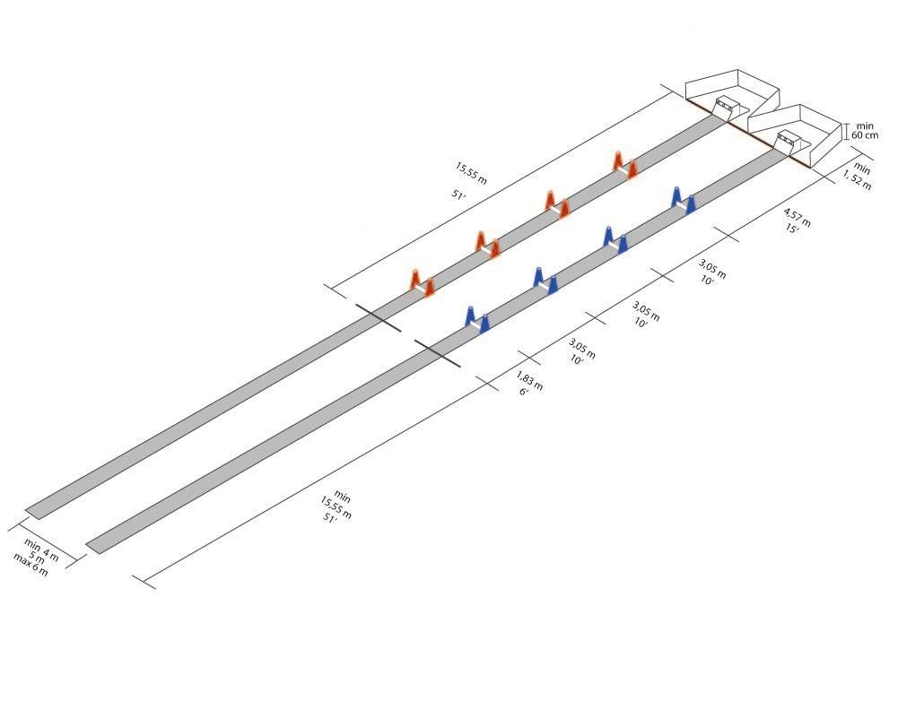

Il serait souhaitable que la surface total d'un ring,comprenant la zone de dépose des flybox et une largeur suffisante pour la sécurité du public soit de minimum 10mX40m. Ces dimensions peuvent être adaptées à la taille du terrain tout en respectant les dimension données sur le schéma ci-dessus

ANNEXE 2: Flybox

Le schéma de cette flybox n'est qu'une référence.
Les variations de conceptions sont autorisées conformément aux spécifications (voir section 4.02)

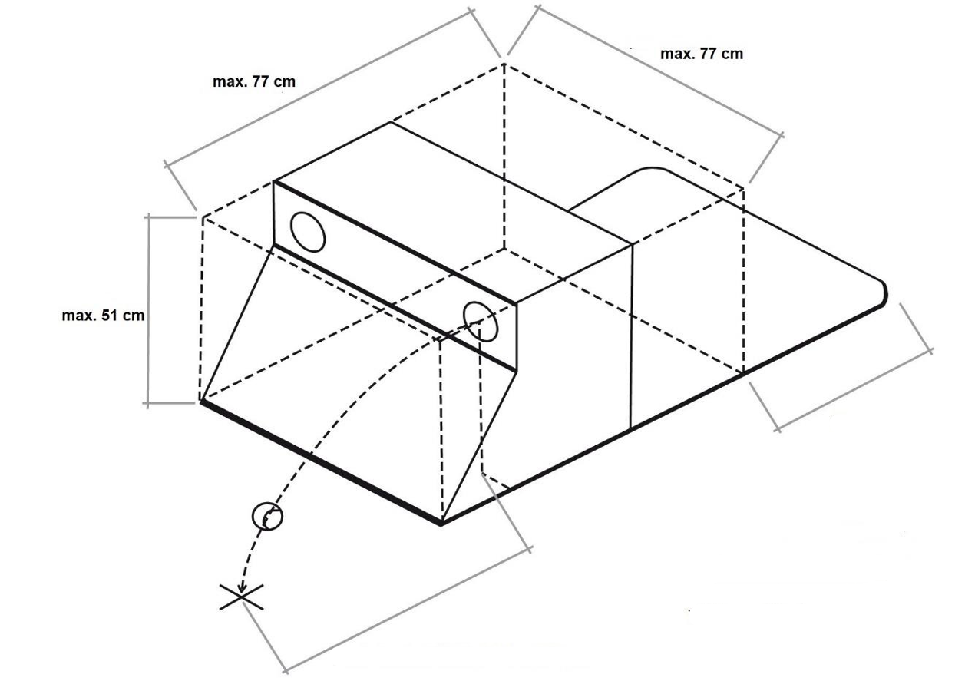

(B)

(A)

(A) – éjection mécanique de la balle = vol libre de minimum 60cm

(B) – repose pied = pas de limite de taille

ANNEXE 3: Mesurage
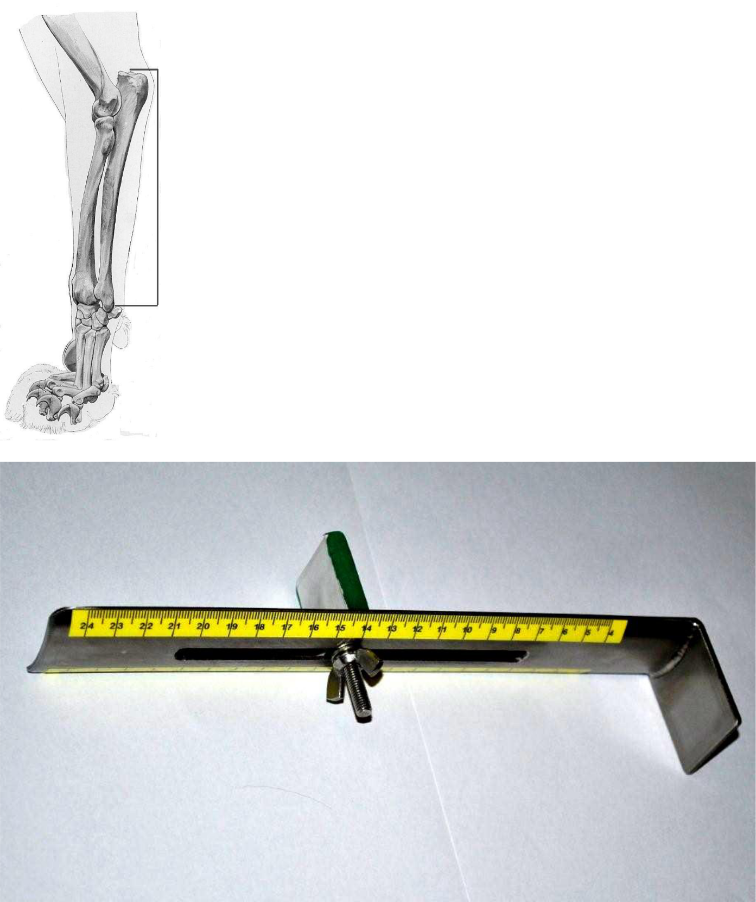

ANNEXE 4: Description technique du système de jugement électronique

Le système de jugement électronique, appelé plus communément chronomètre EJS (Electronic Judging System), est utilisé pour chronométrer les courses et évaluer correctement les passages et les départs.

Le descriptif technique suivant est issus du règlement de Flyball de la FCI. Tout chronomètre utilisé en tournoi de flyball de la SCC devra s'en rapprocher au plus près.
Les chronomètres, issus de conception personnel ou provenant de fabriquant, ayant des différences techniques par rapport au descriptif FCI pourront être présentés au membres du GT Flyball pour validation.

Descriptif technique FCI (original en anglais disponible ici:http://www.fci.be/fr/Flyball-70.html)

Le système se compose d’un sémaphore avec une séquence de démarrage et deux portes avec des capteurs. Un affichage doit être fourni à la table de synchronisation montrant le temps écoulé pour chaque piste.

Les portes avec les capteurs doivent être disposés sur chaque ligne de course de telle sorte que les capteurs entrant sont placés directement sur la ligne de départ / arrivée alors que les capteurs sortants seront du côté de la ligne de course. Ces capteurs doivent être espacés de minimum 120 cm et maximum150 cm. Le sémaphore doit être placé directement entre les pistes, ne doit pas créer d'obstruction et doit être clairement visible pour tous les juges et les concurrents, y compris pour le préposé à la flybox.

Le système doit répondre aux exigences minimales suivantes:

Capteurs physiques:

- le faisceau le plus bas n'est pas inférieur à 203 mm à partir du sol
- le faisceau le plus haut n'est pas inférieur à 711 mm
- l'espacement vertical des faisceaux est de maximum 101 mm
- les capteurs de passage par défaut seront de 152 mm de la ligne de départ/arrivée en direction du premier obstacle

- si 2 colonnes de capteurs sont utilisées, les capteurs doivent être à la même hauteur
- Être capable de couvrir au moins 150 cm

Poteau lumineux physique:

- La lumière inférieure doit être à au moins 60 cm au-dessus du sol
- Une lumière indépendante pour chaque piste doit être utilisée pour indiquer une faute ou un faux départ

- Il doit y avoir une séquence d'au moins trois lampes jaunes (ou une rouge et deux jaunes) qui s'allument directement au-dessus d'une verte pour la séquence de démarrage.
- Il devrait y avoir une lumière indépendante pour chaque chien utilisé pour indiquer les fautes des chiens au cours de chaque manche.

- Des indications doivent être prévues pour informer le juge de la possibilité de lancer une manche

Fiabilité / précision:

- Le système de chronométrage doit chronométrer la manche au millième de seconde
- Le système de chronométrage doit afficher le temps d'arrêt au moins au centième de seconde (xxx.xx).

- L'arrondi sera utilisé pour l'affichage de la conversion du chronométrage de millièmes en centièmes
- Un ex aequo doit être indiqué si les temps mesurés des deux pistes sont identiques.
- Le système de chronométrage doit être précis à l'intérieur de 3 ms (toutes les latences du système combinées)
- Le système de chronométrage sera inférieur à 3 ms pour plus de 60 secondes (50 ppm)
- Le système de chronométrage doit fournir le même timing pour les 2 pistes à 2 ms pour plus de 60 secondes.

- Les capteurs de latence électrique ne doivent pas dépasser 2 ms et si numérisée, la latence de numérisation ne doit pas dépasser 1 ms.

- Le système doit échantillonner les capteurs de telle manière qu’un objet solide en mouvement horizontal à travers les capteurs à 15.25 m/s suspendrait chaque capteur dans un échantillon distinct ou 1 échantillon/ms pour le plus rapide (par exemple un espacement horizontal de 152 mm, 15.25 m/s signifie que l'objet traversera les 2 colonnes en 0,01 seconde - 0,01 est plus petit – doit échantillonner à 1/ms).

Opération:

- Le système doit être prêt et attendre le départ d'une manche
- Le juge principal ou la personne désignée indique le début de la manche au système
- Le système refusera de lancer la manche si les capteurs ne sont pas alignés
- Le juge
- le juge appuie sur le bouton de DÉPART
- Le système active la séquence de lampes rouge + jaunes suivie par la lampe verte à 1.0 seconde d'intervalle

- La lumière verte doit signaler le départ du chronomètre.
- Si un capteur est cassé avant le départ du chronomètre, un faux départ sera indiqué
- La colonne de capteur proche de la ligne de départ / arrivée sera la ligne de capteur

- La colonne de capteurs proche du premier obstacle sera le capteur de passage
- Une fois le chronomètre démarré, chaque fois que la ligne de capteurs est interrompue ("sécurisée" ou non), une mise à jour du temps écoulé doit être affichée.

- Chaque fois que le capteur de passage est interrompu ou effacé, la ligne de capteurs sera sécurisé pendant au moins 2 secondes

- Si la ligne de capteurs est interrompue pendant la sauvegarde, un passage fautif sera indiqué au moins
2 secondes
- Le juge principal ou la personne désignée indiquera l'achèvement de la manche au système
- Une fois la manche terminée, rien ne modifiera les temps affichés (les interruptions de capteurs sont ignorées)

- Une fois que la table de chronométrage a copié les informations nécessaires (temps), ils doivent indiquer que le système est prêt pour une nouvelle manche au système

- Le juge ne peut démarrer une nouvelle manche tant que la table de chronométrage n’indique pas que le système est prêt.

ANNEXE 5: Formulaire de demande
de RECORD FRANÇAIS et de RECORD MONDIAL

Formulaire de demande
de RECORD FRANÇAIS

Afin que le record puisse être approuvé, tous les règlements de Flyball de la SCC doivent être respectés et la compétition doit avoir été jugée par un Juge ou Commissaire Principal reconnu par la SCC ou la FCI. Toutes les obligations prévues dans la section 1.12 devrait être satisfaites avant la poursuite de la course.

Date: ____________ Nom du concours: ______________________________________________________

lieu - pays - fédération nationale (si autre que SCC):_______________________________________________________

Ring n°:__________ Division:__________ Course n°:__________ Manche n°:__________ Surface:_____________

Juge ou Commissaire Principal: _____________________ Organisateur responsable:________________________

Temps réalisé:________________________________

Equipe:_________________________ Club(s) Canin(s):________________________________________________

Hauteur de saut fixée (cm):_______ Capitaine:___________________ Préposé à la Flybox:___________________

Nom des chiens | Race | Hauteur de saut | N° de licence | Conducteur

Pour la vérification du record, le Juge ou Commissaire Principal a vérifié et mesuré:

Mesurage des pistes:

◻ Longueur des pistes ◻ Jet des balles de toutes les tailles au départ de tous les trous
◻ Hauteur des sauts ◻ Placement
◻ Alignement des EJS ◻ Dimension de la Flybox
Autres:________________________________________________________

Je soussigné ______________________________ en tant que Juge ou Commissaire Principal confirme par la présente que toutes les obligations selon la Section 1.12 du règlement de la SCC ont été respectées et vérifiées par mes soins.
Nom complet:
FCI-OCN-Organisation:
Signature

Je soussigné______________________________ en tant qu'organisateur responsable du concours mentionné ci-dessus confirme par la présente que ce formulaire a été rempli en conformité avec la réalité, correctement et sincèrement.
Nom complet:
FCI-OCN-Organisation:
Signature

Ce formulaire doit être dûment complété et envoyé à l'attention du président de la Commission Nationale Education et Activités Cynophiles. Le record sera reconnu après acceptation par la commission de Flyball de la SCC

Formulaire de demande
de RECORD MONDIAL

Afin que le record puisse être approuvé, tous les règlements de Flyball de la FCI doivent être respectés et la compétition doit avoir été jugée par un Juge reconnu par l'OCN. Toutes les obligations prévues dans la section 1.12 devrait être satisfaites avant la poursuite de la course.

Date: ____________ Nom du concours: ______________________________________________________

lieu – pays: ____________________________________________________________

Ring n°:__________ Division:__________ Course n°:__________ Manche n°:__________ Surface:_____________

Juge ou Commissaire Principal: _____________________ Organisateur responsable:________________________

Temps réalisé:________________________________

Equipe:_________________________ Organisation FCI:________________________________________

Hauteur de saut fixée (cm):_______ Capitaine:________________ Préposé à la Flybox:_______________

Nom des chiens | Race | Hauteur de saut | N° de licence | Conducteur

Pour la vérification du record, le Juge a vérifié et mesuré:

Mesurage des pistes:

◻ Longueur des pistes ◻ Jet des balles de toutes les tailles au départ de tous les trous
◻ Hauteur des sauts ◻ Placement
◻ Alignement des EJS ◻ Dimension de la Flybox
Autres:________________________________________________________

Je soussigné ______________________________ en tant que Juge ou Commissaire Principal confirme par la présente que toutes les obligations selon la Section 1.12 du règlement de la FCI ont été respectées et vérifiées par mes soins.
Nom complet:
FCI-OCN-Organisation:
Signature

Je soussigné______________________________ en tant qu'organisateur responsable du concours mentionné ci-dessus confirme par la présente que ce formulaire a été rempli en conformité avec la réalité, correctement et sincèrement.
Nom complet:
FCI-OCN-Organisation:
Signature

Ce formulaire doit être dûment complété et envoyé à l'OCN à l'attention du président de la Commission de Flyball de la FCI. Le record sera reconnu après acceptation par la commission de Flyball de la FCI

